Comunicato stampa

|  |  |  |  |  |
| --- | --- | --- | --- | --- |
|  |  |  |  |  |
| **Riferimento** | STIEBEL ELTRON |  | **Data** | 31 gennaio 2024 |
| **Telefono** | 056 464 05 00 |  | **e-mail** | presse@stiebel-eltron.ch |
|  |  |  |  |  |

**Maggiore indipendenza grazie alle pompe di calore per acqua calda**

*Le pompe di calore per acqua calda utilizzano l'energia ambiente gratuita per produrre acqua calda. A tale scopo questi sistemi recuperano il calore dall'aria ambiente, per es. negli scantinati e sono quindi l’alternativa ideale ai boiler convenzionali.*

L'indipendenza a casa propria diventa sempre più importante. Un passo importante per raggiungerla è l’installazione della pompa di calore per acqua calda (WWK), un'alternativa economica ai boiler convenzionali senza dover sostituire l'intero sistema di riscaldamento e produzione di acqua calda. La WWK utilizza fonti rinnovabili per riscaldare l'acqua e, grazie all'ottimo isolamento del serbatoio, raggiunge valori di rendimento eccellenti.

Soprattutto gli scantinati vengono riscaldati involontariamente in modo passivo, sia da caldaie per riscaldamento che da apparecchi elettrici che irradiano molto calore. Invece di lasciare questa energia inutilizzata, la pompa di calore per acqua calda la cattura. Con un ventilatore appropriato, la WWK aspira l'aria calda estraendo il calore in eccesso. L'energia ottenuta viene poi utilizzata per riscaldare l'acqua potabile. Il calore recuperato viene immesso nel serbatoio integrato, che può fornire acqua calda a un'intera casa unifamiliare. Un locale con volume di 13 m3 è già sufficiente. I boiler a pompa di calore di STIEBEL ELTRON si distinguono per elevata efficienza (COP 3,5) e bassi livelli di potenza sonora (60 dB(A)).

**Maggiore indipendenza a casa propria**

|  |  |  |  |  |
| --- | --- | --- | --- | --- |
|  |  |  |  |  |

Se i requisiti nel luogo di installazione vengono rispettati con precisione e se l'impianto è isolato dallo spazio abitativo, è possibile ottenere enormi risparmi energetici. Le misurazioni hanno dimostrato che le WWK raffreddano il locale di circa 2 o 3 °C. L’esercizio giornaliero è di circa 6-8 ore. Questa energia viene ottimamente utilizzata per il riscaldamento dell'acqua. Ben il 90% dell'energia termica immagazzinata proviene dal calore trasmesso, cioè dal calore dell'aria ambiente o dal calore latente di trasformazione dell'umidità in condensa.

**Elegante ed efficiente**

|  |  |  |  |  |
| --- | --- | --- | --- | --- |
|  |  |  |  |  |

L'apparecchio compatto WWK 300 electronic CH è una pompa di calore per la produzione di acqua calda pronta per il collegamento. Con un design sobrio e accattivante, presenta un serbatoio di 300 litri di capacità. La pompa di calore ad alta efficienza e il suo serbatoio con isolamento di prim'ordine raggiungono eccellenti valori di rendimento. La comodissima regolazione elettronica con display a cristalli liquidi completa l'equipaggiamento. Sono quindi direttamente disponibili informazioni sull’acqua mista utilizzabile. Nel puro esercizio come pompa di calore possono venire raggiunte temperature dell’acqua calda fino a +65 °C. La temperatura desiderata può venire selezionata in continuo.

Gli apparecchi compatti sono progettati per l’alimentazione di più punti di presa. Il pregiato equipaggiamento comprende un anodo elettrolitico esente da manutenzione e un riscaldamento ausiliario di emergenza. Tramite l'ingresso a contatto integrato possono essere collegati generatori di segnale esterni, per esempio per utilizzare energia solare autoprodotta o per ricevere un segnale a bassa tariffa, se disponibile.

**Panoramica della WWK 300**

|  |  |  |  |  |
| --- | --- | --- | --- | --- |
|  |  |  |  |  |

* Pompa di calore per acqua calda installata in interni
* Serie compatta per l’esercizio a ricircolo d'aria
* Utilizzo del calore ambiente per la produzione di acqua calda ad alta efficienza energetica
* SmartGrid – tecnologia avveniristica
* Massima sicurezza e risparmio di costi grazie all'anodo elettrolitico esente da manutenzione
* Esercizio estremamente silenzioso grazie al moderno disaccoppiamento sonoro
* Lunga durata con efficienza sempre elevata grazie allo scambiatore di calore roll-bond
* Comodissima regolazione elettronica con display a cristalli liquidi
* Installazione semplice
* Certificazione SVGW (Associazione svizzera per l'acqua, il gas e il calore)

Per maggiori informazioni sulle pompe di calore per acqua calda: [Pompe di calore: pompe di calore per acqua calda (stiebel-eltron.ch)](https://www.stiebel-eltron.ch/it/pagina-iniziale/prodotti-e-soluzioni/energie_rinnovabili/pompa_di_calore/pompe_di_calore_-acquacalda.html)

|  |  |  |  |  |
| --- | --- | --- | --- | --- |
|  |  |  |  |  |

**Didascalie:**

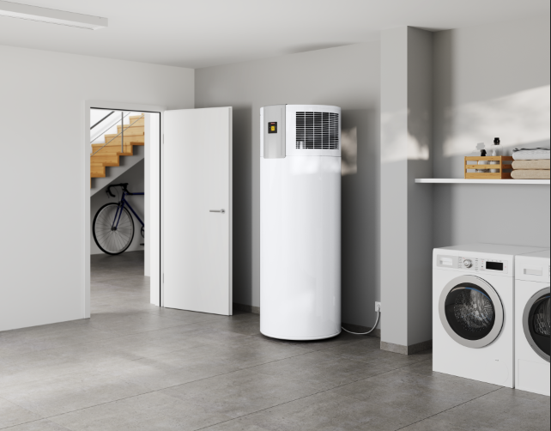

Foto 1: La WWK 300 recupera calore dall’aria ambiente

|  |  |  |  |  |
| --- | --- | --- | --- | --- |
|  |  |  |  |  |